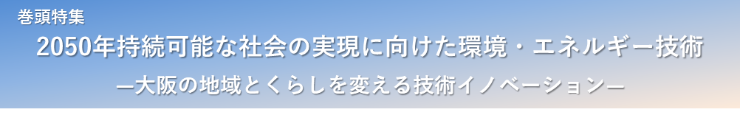

１ 2050年持続可能な社会の実現に向けて
１ 2050年持続可能な社会の実現に向けて
近年、気候変動やプラスチックごみの海洋流出といった地球規模の環境問題が顕在化しています。これらの問題は、私たちが豊かで便利な生活を享受する一方で、環境中に排出されるCO₂やプラスチックごみにより引き起こされています。
大阪府では、これらの解決に向け、2050年までに「CO₂排出実質ゼロ（カーボンニュートラル）」、「大阪湾に河川を通じて流入するプラスチックごみゼロ」といった持続可能な社会の姿を掲げて取組みを進めています。
このような持続可能な社会の実現には、省エネやごみの３Ｒの推進など私たちの環境配慮行動の積み重ねとともに、環境・エネルギー技術の革新（イノベーション）が不可欠です。
脱炭素分野では、これまで技術開発が続けられてきたCO₂を出さずに電気や燃料を作る技術がさらに進化を遂げつつあることに加え、排出されたCO₂を回収し、貯留したり利用したりする次世代技術の開発が進められています。
また、海洋プラスチック対策分野では、プラスチックごみを海に流出させないようにするための技術やこれまで以上にCO₂排出量を抑えたリサイクル技術、さらには、植物などの持続可能な原料からプラスチックやそれに代わる素材を作る画期的な技術が出てきています。
現在、研究や開発が進められており、今後の社会実装が期待される先進技術にはどのようなものがあるのか見ていきます。

コラム カーボンニュートラル
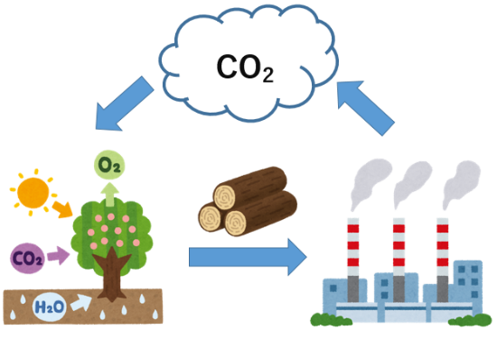
カーボンニュートラルとは、地球上の炭素(カーボン)を総量で見たときに、排出と吸収がプラスマイナスゼロとなる状態(中立＝ニュートラル)のことをいいます。
排出されたCO₂分を森林吸収などで相殺し、全体として大気中へのCO₂排出がゼロになる場合がこれにあたります。
また、大気中のCO₂を吸収して成長した木材を燃やして電気を作るバイオマス発電など、活動自体がカーボンニュートラルとなるものもあります。
バイオマス発電のイメージ

１ 2050年持続可能な社会の実現に向けて
２ 脱炭素技術
（１）CO₂を出さないエネルギーづくり
① 水から作るエネルギー
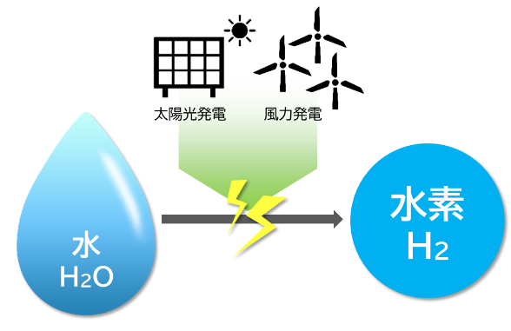
原油や天然ガスなどの化石燃料に代わる次世代のエネルギーとして「水素（H₂）」が注目されています。水素は、水や下水汚泥、廃プラスチックなど様々な資源から作ることができ、燃焼時にCO₂が出ないという特長があります。また、水を電気分解して水素を製造する際に、太陽光や風力などの再生可能エネルギーで作り出した電気を活用すれば、製造時のCO₂排出もゼロになるため、
水から作る水素エネルギー
カーボンフリーのエネルギーとして早期の社会実装が待ち望まれています。
さらに、水素エネルギーを運ぶ物質として「アンモニア（NH₃）」にも期待が寄せられています。アンモニアは水素原子を含む物質です。そこで、大量輸送が難しい水素を、既に産業利用されており輸送技術の確立しているアンモニアに変換して輸送し、利用する場所で水素に戻すという手法が研究されています。加えて、アンモニアは燃焼してもCO₂を排出しない物質なので、アンモニアだけを燃料とする発電技術の開発も進められています。

コラム 水素には色がある！？
水素は作られ方によって呼び方が変わるのをご存じですか。化石燃料をベースに作られた水素は「グレー水素」、水素の製造工程で排出されたCO₂を回収して貯留したり利用したりする技術（後述）と組み合わせることでCO₂排出を抑えた水素は「ブルー水素」、再生可能エネルギーなどを使って、製造工程でもCO₂を排出せずに作られた水素は「グリーン水素」と呼ばれます。
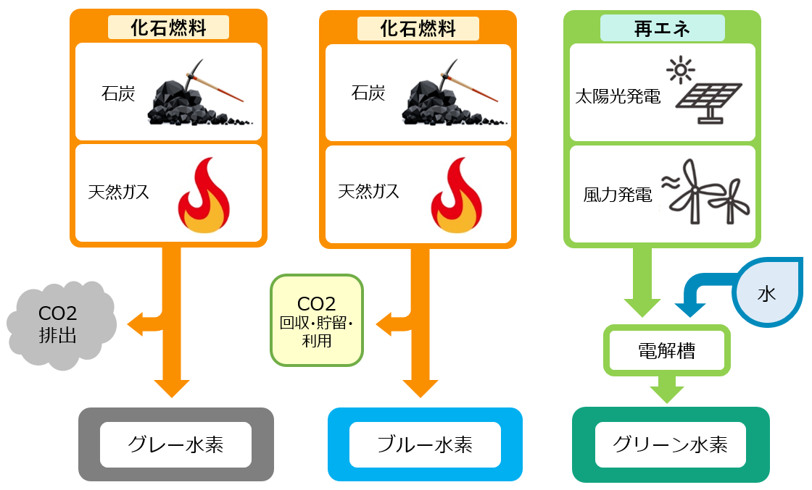
作られ方による水素の呼び方のちがい 出典：資源エネルギー庁HP

② どこにでも取り付けられる太陽電池
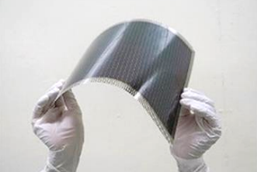
私たちの生活に欠かせない電気は、太陽光・風力・水力などの再生可能エネルギーを活かし、CO₂を排出せずに作ることが必要になります。大阪では、再生可能エネルギーの中でも、太陽光を利用した発電のポテンシャルが最も大きいと言われています。
現在、従来よりも軽量で、曲げたり、光を通したりすることもできる次世代太陽電池の開発が進んでいます。この特徴を活かし、これまで設置が難しかったビルの壁面や窓、車の車体などでの利用が期待されています。
ペロブスカイト太陽電池
出典：(国研)新エネルギー産業技術・研究開発機構HP

③ 原油を使わない航空燃料
走行時にCO₂などのを排出ガスを出さない電気自動車（EV）や燃料電池車（FCV）などのゼロエミッション車（ZEV）が実用化され、徐々に社会へ広がっていますが、航空機の分野でも脱炭素化に向けた技術開発が進んでいます。
航空機の燃料は主に化石燃料が使用されていますが、これをSAF（サフ：Sustainable Aviation Fuel）と呼ばれる「持続可能な航空燃料」に代替していく動きが航空業界で進んでいます。SAFは、原料に廃材や廃食用油などが使われており、化石燃料と混合して使用しても問題がないため、燃料を徐々に置き替えていくことができます。
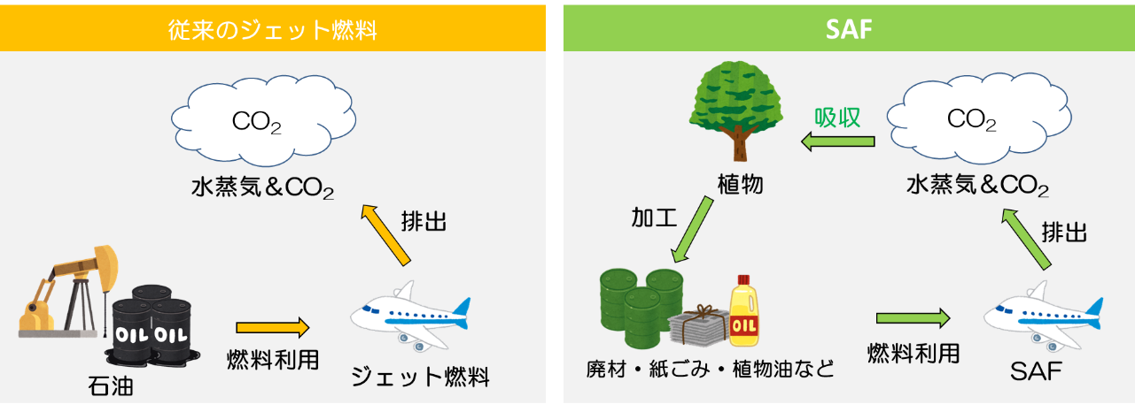

④ エネルギーの地産地消
これまでのように火力発電所や原子力発電所などで大量に発電した電気を供給する形態から、太陽光や風力などの再生可能エネルギーを活用して、小規模かつ分散型の電気を家庭や事業所、地域で創出し利用する「エネルギーの地産地消」が進んでいます。
電気を安定して使うためには、電力の需要に合わせて供給を調節する必要がありますが、供給が不安定で分散したエネルギー源を有効に活用することは簡単ではありません。そこで、注目されているのが、電力系統に接続された発電設備や蓄電設備などをITネットワークでつなぎ、分散した複数のエネルギー源を１つの発電所のように制御するVPP（バーチャル・パワー・プラント：仮想発電所）という技術です。
最近では、モノとモノとがインターネットでつながり（IoT）、情報交換することにより相互に制御する仕組みも出てきており、IoTが進化することで、HEMS（ホーム・エネルギー・マネジメント・システム）やBEMS（ビル・エネルギー・マネジメント・システム）などのエネルギー管理技術や、蓄電池の制御が可能になり、地域でエネルギーを有効活用する次世代の社会システムである「スマートコミュニティ」のさらなる普及拡大にもつながります。
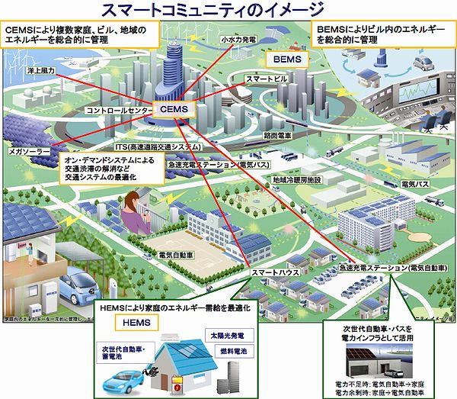
スマートコミュニティのイメージ 出典：資源エネルギー庁HP

スマートコミュニティでは、メガソーラー発電所や事業所、家庭で発電した電気を蓄電池に貯めておき、いつでも使えるようにしておく必要があるため、蓄電技術を高めることも重要です。
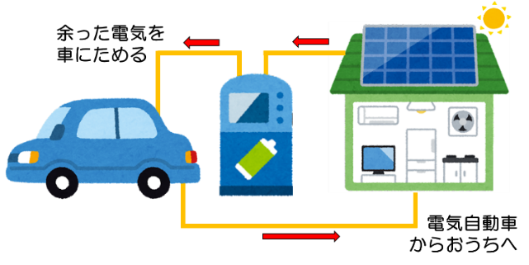
地域規模で用いられる大容量蓄電池や、車への活用が期待されている、現在のリチウムイオン電池に比べてより安全性が高く、急速充電が可能な全固体リチウムイオン電池の開発が進んでいます。また、電気自動車に太陽光発電で使いきれなかった余剰電力などを貯めておき、夜間や停電時などに家庭に給電するといった使い方（右図参照）をするためにも蓄電技術の向上は欠かせません。
V2H（Vehicle to Home）のイメージ

（２）CO₂を回収して使う
CO₂の排出を減らす技術に加え、排気ガスや大気中からCO₂を回収し、貯留又は利用を行う技術が注目されています。
工場や発電所などから排出される高濃度のCO₂を直接回収し、地中深くに貯留する技術であるCCS（Carbon dioxide Capture and Storage）の実証が始まっています。
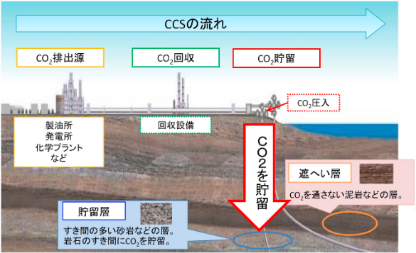
CCSの仕組み 出典：資源エネルギー庁HP

また、回収したCO₂と再生可能エネルギーを利用して製造した水素から都市ガスの主成分であるメタンを合成するメタネーションや、植物の光合成の仕組みを応用し、太陽光とCO₂、水から基幹化学品を生み出す人工光合成など、CO₂を資源として捉え、燃料や化学品、コンクリートなど多様な製品として再利用し、大気中へのCO₂排出を抑制するカーボンリサイクル技術も実用化に向けた研究や実証が進んでいます。
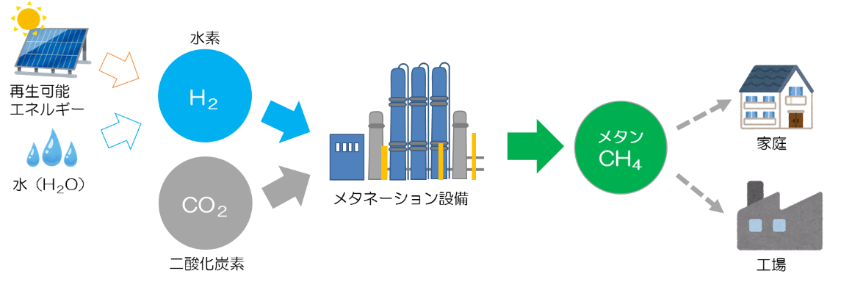
メタネーションの仕組み

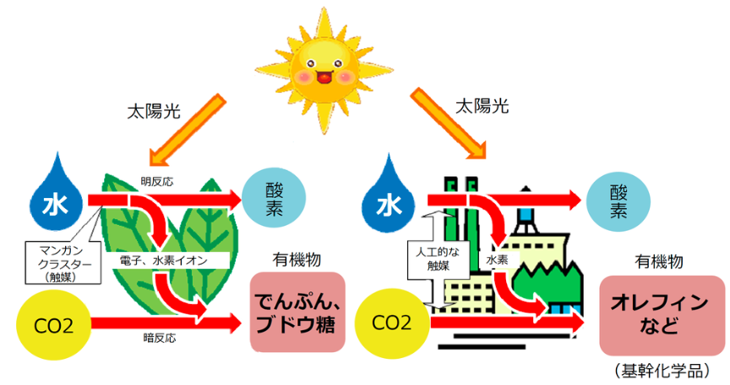
植物の光合成（左）と人工光合成（右） 出典：資源エネルギー庁HP

１ 2050年持続可能な社会の実現に向けて
３ 海洋プラスチック対策技術
（１）プラスチックごみを海に出さない
街なかでのポイ捨てごみや管理が不十分なごみ箱からあふれたごみなどが、雨や風により川を通じて海まで運ばれます。瀬戸内海で発生するプラスチックごみの７割が陸域由来と言われています。
陸域では、道路や河川敷などでの清掃活動やポイ捨て防止などの対策がなされています。これらの対策の効果を評価するには現状をつかむことが重要ですが、実際にどれくらいの量のプラスチックごみが大阪湾に流入しているのか、正確にはわかっていません。
そこで、大阪府は、大阪大学と連携して、河川カメラの映像から流下する人工物をAI（人工知能）にカウントさせ、大阪湾に流入するプラスチックごみの量を計算する方法を開発中です。
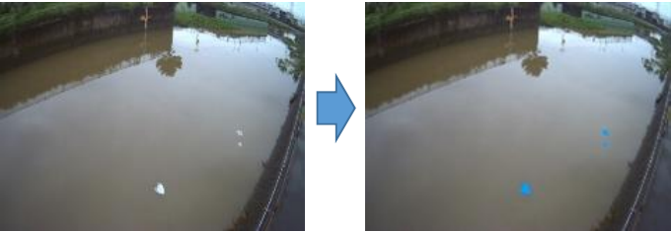
川を流下する人工物をAIがカウント（右写真：人工物を青色に着色）
また、コロナ禍によって地域の清掃活動やイベントなどが相次いで中止されましたが、その一方でごみ拾い活動を発信・共有できるSNSアプリの利用が増え、個人のごみ拾い活動が多く投稿されるなど、ICT技術がごみ拾い活動の活性化に一役買っています。
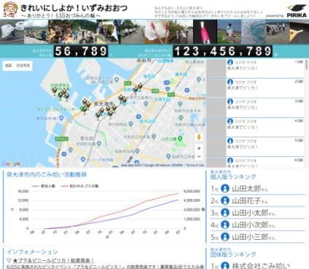
SNSアプリに投稿されたごみ拾いの結果を集計するウェブサイト 出典：泉大津市HP
コラム 毎年プール３杯分のプラスチックごみが大阪湾に！
AIを活用した推計により、2021年度の１年間に大阪府域から大阪湾に流れ込むプラスチックごみの量が、標準的な小学校の25mプール３杯分（暫定値）であることがわかりました。
海ごみのほとんどが、街なかでポイ捨てされたごみや管理が不十分なごみ箱からあふれたごみなどが川を通じて流れ込むことで発生しているため、私たちの生活の中でごみを散乱させないこと、散乱したごみを回収することがとても大切です。
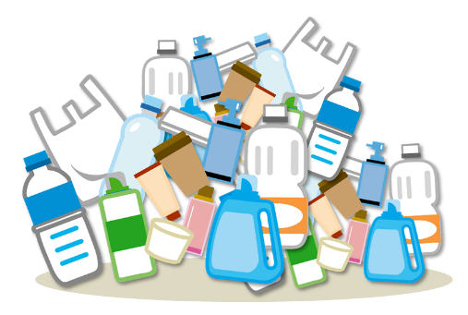
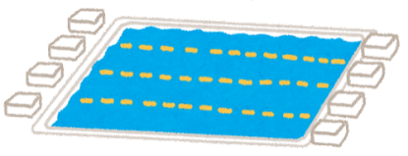

（２）プラスチックのリサイクル
プラスチックは私たちの生活のあらゆる場面で使われていますが、レジ袋やペットボトルなどの使い捨てプラスチックの利用を減らすことに加え、どうしても発生するプラスチックごみは適正に回収し、リサイクルを行うことも重要です。
プラスチックの資源循環を通じたサーキュラーエコノミーの実現には、プラスチックごみを分解し、プラスチック原料である基幹化学品に戻して新たな製品を作るケミカルリサイクル技術が有力な手段と考えられています。これまでのケミカルリサイクルは、プラスチックの分解に多くのエネルギーを使うことが知られていますが、マイクロ波熱分解技術やペットボトル分解菌を活用した技術のような、従来よりエネルギー消費の少ない技術も開発されています。
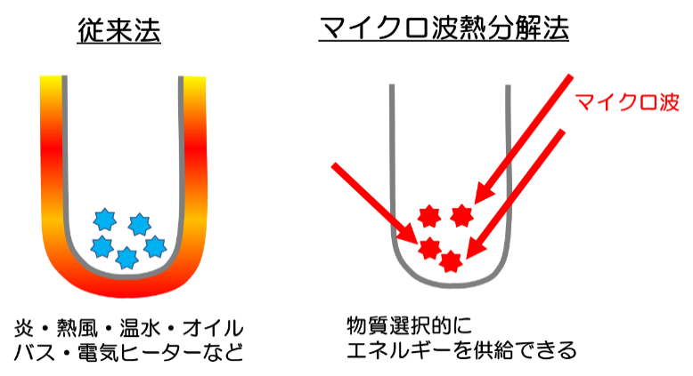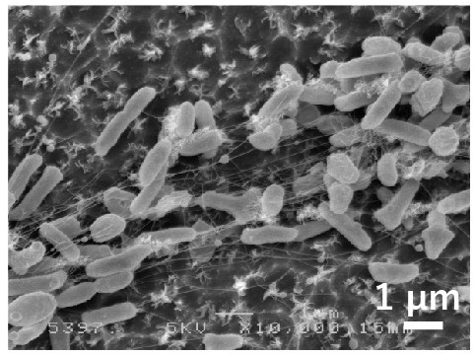
PET分解菌（イデオネラ・サカイエンシス）
の電子顕微鏡画像
写真提供：吉田昭介・奈良先端大特任准教授
従来法とマイクロ波熱分解法の比較

（３）持続可能な新たな素材を使う
製品や包装材に使用する素材を従来の化石燃料を原料とするプラスチックから、持続可能な原料を用いて、新しい素材に入れ替える動きが活発になっています。
サトウキビやトウモロコシなどの植物由来の原料から作るプラスチック（バイオマスプラスチック）や、土壌や海洋中で分解するプラスチック（生分解性プラスチック）を製造する技術が実用化されており、レジ袋やストローなどの使い捨て製品に使われています。
また、次世代の技術として、未利用の木材や間伐材などを原料とするセルロースナノファイバーの製造・活用技術や、工場の排ガスなどから分離回収したCO₂と人工光合成により得られる水素などからエチレンなどの基幹化学品を製造し、プラスチック製造を行う技術などの開発が進められています。
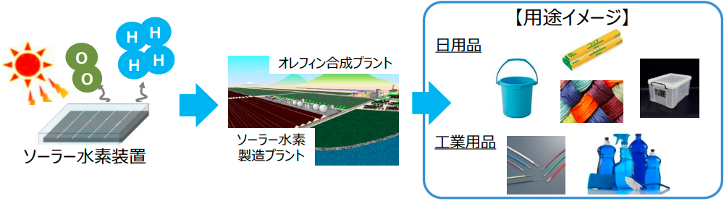
回収したCO₂を利用したプラスチック製造
出典：経済産業省「CCUS／カーボンリサイクル関係の技術動向」

コラム セルロースナノファイバー（CNF）
セルロースナノファイバーは、木材を原料とすることから植物由来でカーボンニュートラルであることに加え、様々な機能性を持っていることから、従来素材（プラスチックなど）の代替による効果が期待されています。

特徴 | 期待される効果
軽量・高強度 | 構造材用途への利用によるエネルギー消費・CO₂ の削減
植物由来 | 従来素材（プラスチックなど）の代替による CO₂削減
高リサイクル性 | リサイクル性の向上による循環経済の実現への貢献
国内調達 | 国内の森林保全・CO₂ 吸収源対策への貢献
新素材 | 設備、人材、技術などを活用した地域産業の創出

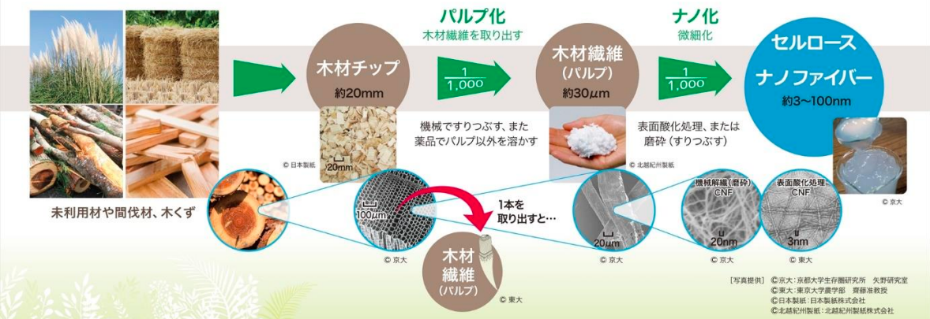
セルロースナノファイバー製造の概要図
出典：環境省「脱炭素・循環経済の実現に向けたセルロースナノファイバー利活用ガイドライン」

コラム 大阪・関西万博と未来の環境・エネルギー技術
2025年に開催される大阪・関西万博のコンセプトは、「People’s Living Lab（未来社会の実験場）」です。カーボンニュートラルやデジタル技術、次世代モビリティなど、最先端の技術や社会システムが会場内外で披露される予定となっています。
環境・エネルギー分野の先進技術としては、次世代の発電技術である水素発電やアンモニア発電、太陽光や風力などの再生可能エネルギーを活用し生成した水素と生ごみを発酵させて製造したバイオガスによるメタネーションが行われ、会場内でエネルギーとして使用される予定です。
また、排ガスからのCO₂分離・回収やCO₂を原料としたコンクリート構造物の設置、サーキュラーエコノミーを実現する「ごみゼロ、⾷品廃棄ゼロ、ファッションロスゼロ」の実証・展示も予定されています。
皆さんも是非、万博で未来の脱炭素・プラスチックごみゼロの社会を体験してください！
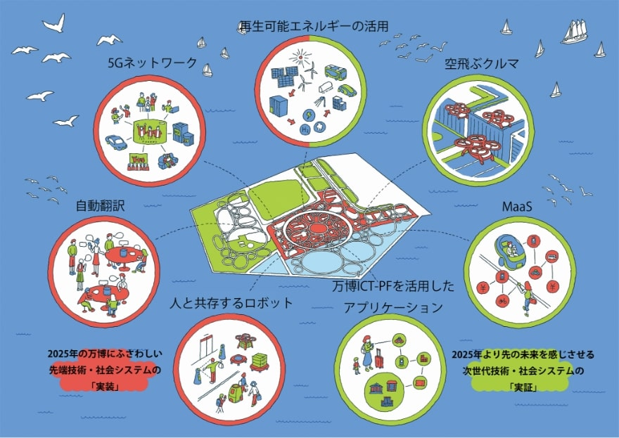
万博会場のイメージ 出典：日本国際博覧会協会HP

１ 2050年持続可能な社会の実現に向けて
４ おわりに
これまで紹介してきた先進技術以外にも、カーボンニュートラルやプラスチックごみゼロの社会の実現に貢献が期待されている技術はたくさんあります。
現在、世界では様々な環境・エネルギー先進技術の開発・実証、社会実装が進められており、日本もこの流れに取り残されないようにしていくことが重要です。そのためには、私たちが将来必要となる技術革新を正しく理解すること、将来に備えた様々な準備を地域・社会全体で進めていくことが大切です。
ただし、先進技術が開発され、社会に実装されるまでには多くの時間と費用がかかります。その間も気候変動や海洋プラスチックごみの問題は確実に進んでいくため、私たちは技術による解決を待つだけでなく、地球で起こっている問題の現状を理解し、私たちにできることを１つでも実践していくことも大切です。
「自宅に太陽光発電を導入する」「ゼロエミッション車に乗り換える」「省エネルギーの家電に買い替える」「LED照明に入れ替える」など、私たちの消費行動で環境・エネルギー技術を応援することができます。環境・エネルギー技術の需要が高まれば、技術もそれに応え、育っていく。このような「私たちの意識改革・行動変容」と「環境・エネルギー技術のイノベーション」の二人三脚で、暮らしやすい持続可能な未来社会をみんなで創っていきましょう！

この巻頭特集は、令和３年度に大阪府が実施した「環境・エネルギー技術シーズ調査・普及啓発業務」の成果を基に作成しています。
大阪府におけるカーボンニュートラルや海洋プラスチックごみゼロの実現につながる先進技術の開発動向などを集めた情報集や、先進技術が実装された未来の大阪のイメージ（次ページ参照）、皆さんの身近にある先進技術を紹介した冊子をホームページに掲載していますので、是非ご覧ください。

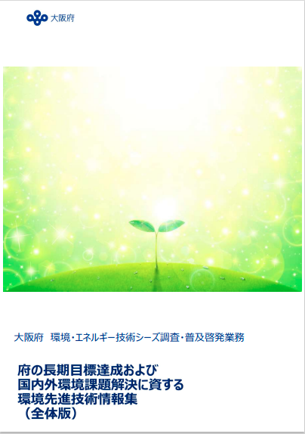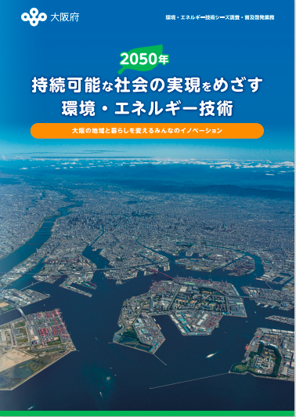

＜ホームページURL＞ https://www.pref.osaka.lg.jp/eneseisaku/r3seeds/result.html

